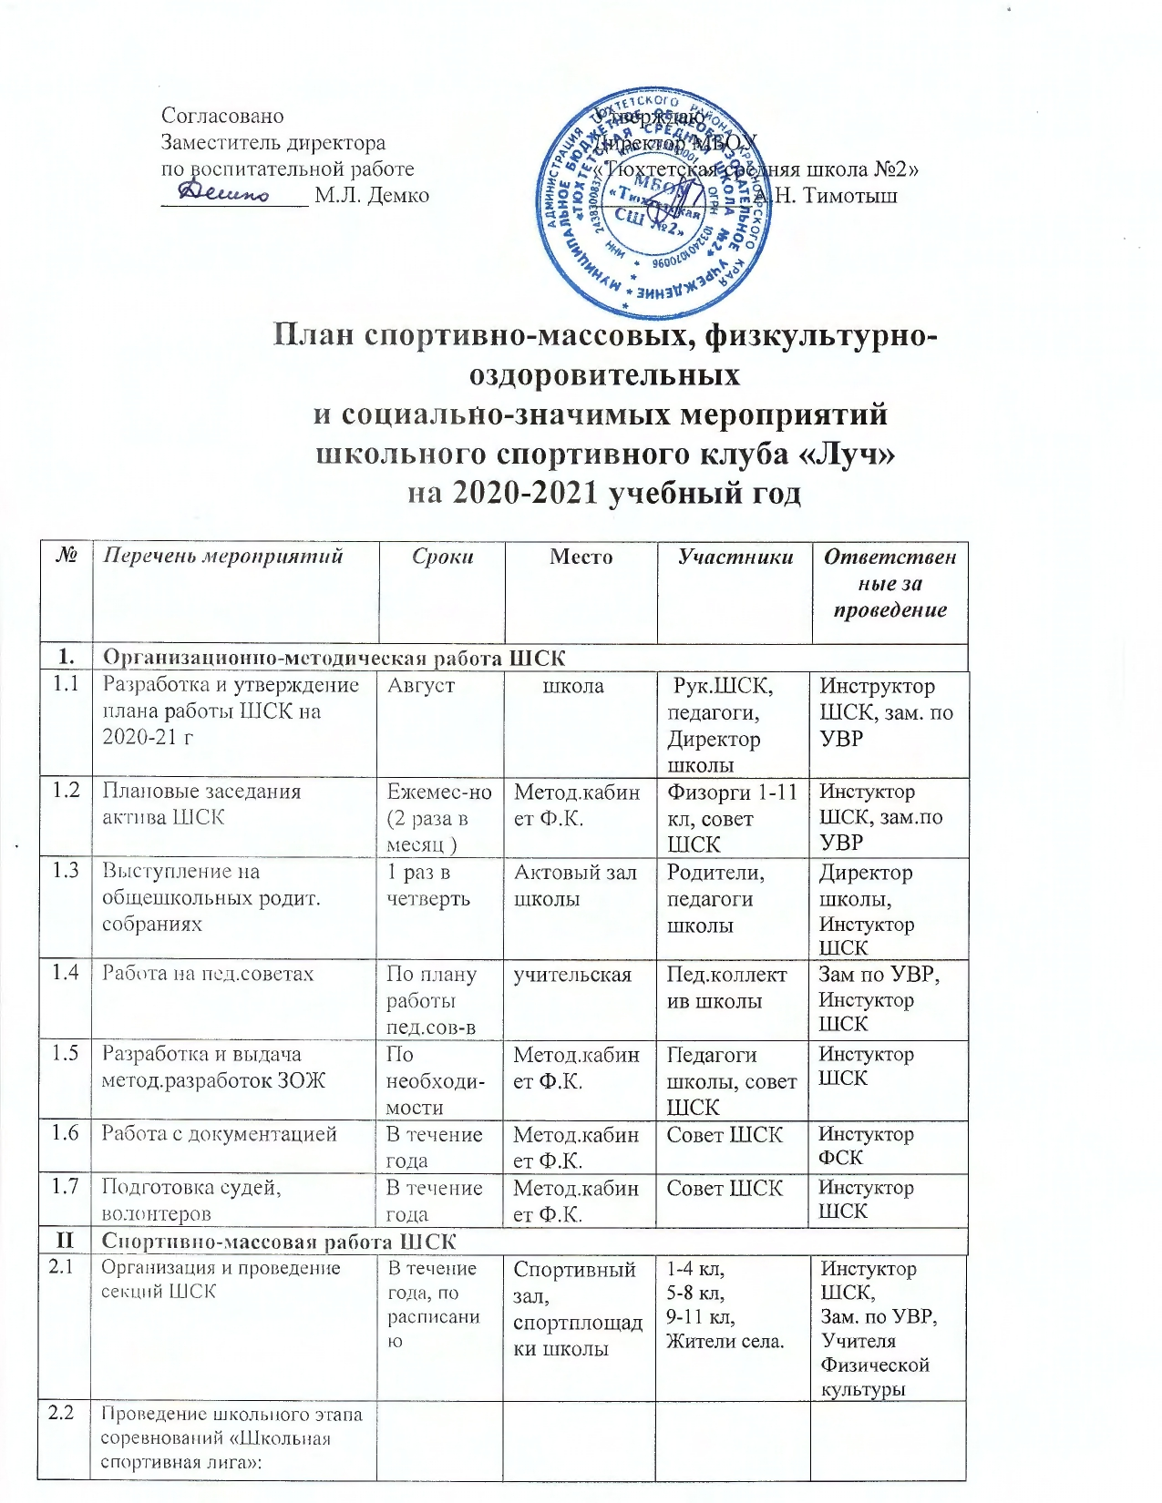

 | 2.2.1. Легкоатлетический кросс «Кросс Нации 2018»;  2.2.2. Первенство по настольному теннису;  2.2.3.Первенство по волейболу;  2.2.5. Первенство по шахматам;  2.2.6. Первенство по конькобежному спорту;  2.2.7. Первенство по баскетболу;  2.2.8. Первенство по лыжному спорту;  2.2.9. Первенство по спортивной гимнастике;  2.2.10. Первенство по мини-футболу  2.2.1. Легкоатлетическое Многоборье «Шиповка юных»; | Сентябрь  Октябрь  Октябрь  Ноябрь  Ноябрь  Декабрь  Январь  Февраль  Февраль  Май | стадион  Спорт.зал школы  Спорт.зал РДК  Спорт.зал школы  Хоккейная площадка  Спортзал школы  Сосновый бор  Спорт.зал школы  Спорт.зал РДК | 1-11 кл.  5-8 кл, 9-11 кл  5-8, 9-11 кл.  1-4, 5-8,9-11 кл.  1-4, 5-8, 9-11 кл.  1-4, 5-8, 9-11 кл.  1-4, 5-8, 9-11 кл.  1-4, 5-8, 9-11 кл.  5-8, 9-11 кл. | Инстуктор ШСК,  Совет ШСК,
2.3. | Президентские состязания | Ноябрь- Февраль | Спорт.зал школы | 1-11 кл. | Инстуктор ШСК,  Совет ШСК
2.4. | Проведение традиционных турниров, соревнований:  2.4.1. Первенство ФСК по волейболу среди ФСК Тюхтетского района:  2.4.2.Традиционные старты в честь 23 февраля  2.4.3.Традиционные старты в честь 8 марта | Декабрь  Февраль  Март | Спорт.зал  Спортзал школы  Спортзал школы | Участники ФСК  5-7 кл  8-11 кл | Инстуктор ШСК,  Совет ШСК  Инстуктор ШСК,  Совет ШСК
2.5. | Участие в соревнованиях районного, краевого, всероссийского уровня | В течение года | По положению | По положению | По положению
III | Физкультурно-оздоровительная работа ШСК
3.1. | «Дни Здоровья»:  3.2.1. Открытие катка «Ледниковый период»;  3.2.2. «Всемирный день здоровья»;  3.2.3. « День Защиты детей» | Декабрь  Апрель  Май | школа | учащиеся  с 1-11 класс, жители села | Инстуктор ШСК,  Совет ШСК
3.2. | Оздоровительный забег «Лыжня зовёт» | Март | Сосновый бор | Участники ШСК, 1-11 кл. | Инстуктор ШСК,  Совет ШСК
3.3 | Организация и проведение физкультурно-оздоровительных мероприятий в режиме «Учебного дня» | В течение года | школа | 1-11 кл, пед.коллектив  школы | Совет ШСК, кл.рук-ли, Зам. по УВР
3.4. | Всероссийская акция «Спорт –как альтернатива пагубным привычкам » | Ноябрь | Школа | 1-11 класс, пед.коллектив | Совет ШСК, кл.рук-ли, Зам. по УВР
IV | Агитационная и пропагандисткая деятельность ШСК
4.1. | Оформление уголка, сайта ФСК, СМИ школы, села, района о деятельности ФСК | В течение года | Методич.  Кабинет Ф.К., школа | Совет ФСК | Рук. ШСК
4.2. | Изготовление и выдача агидок о ЗОЖ | В течение года | Методич.  Кабинет Ф.К., школа | Совет ФСК | Совет ШСК,
4.3. | Выступление на общешкольных линейках | Еженед-но  (пон-к) | Актовый зал школы | 1-11 класс, пед.коллектив | Совет ШСК,
V. | Контрольно-аналитическая деятельность ШСК
5.1. | Мониториг физического развития и физической подготовленности | 3 раза в год: Сентябрь, Декабрь, Май | Кабинет ЛФК и Физ.совершен-ствования | 1-11 кл. | Инструкторы ШСК, совет ШСК
5.2. | Внутришкольный контроль:  (документация, посещение занятий, контроль за кл.рук-ми ) | В течение года по отдельному плану | школа | Пед.коллектив школы, инструкторы ШСК | Рук.ШСК, Зам. по УВР, Директор школы
5.3. | Анализ деятельности ШСК | Декабрь, Май | Методическийкабинет Ф.К. | Совет ШСК,  Инструкторы ШСК | Рук.ШСК

